
www.olhonu.cjb.net
PRIMEIRO JORNAL VIRTUAL SOBRE NATURISMO NO BRASIL E NO MUNDO


Edição Nº 13
Outubro 2001



Editorial

Por Pedro Ribeiro*
Bom dia, Primavera ! Eis que ela volta a encantar nossas vidas com suas flores, seu cheiro, seu aumento de temperatura, seu renascer de vida. Seja bem-vinda ! Com a nova estação esperanças se renovam e novos sonhos surgem.
Mas nem tudo são flores no final de inverno brasileiro e início de primavera. O mundo ficou chocado com os últimos acontecimentos internacionais, que acabaram por acirrar ânimos na direção da guerra, do preconceito, do ódio e da incompreensão. Mas o momento deveria ser de reflexão, de olhar para dentro de si mesmo e avaliar os próprios conceitos e pensamentos. Precisamos de PAZ no mundo e também de PAZ interior. Também no Naturismo precisamos nos voltar para dentro de nós mesmos e verificar se não estamos também, igualzinho ao resto do mundo, desenvolvendo desamor e preconceitos com muitas posições radicais e extremadas, como as daqueles que a gente tanto condena...
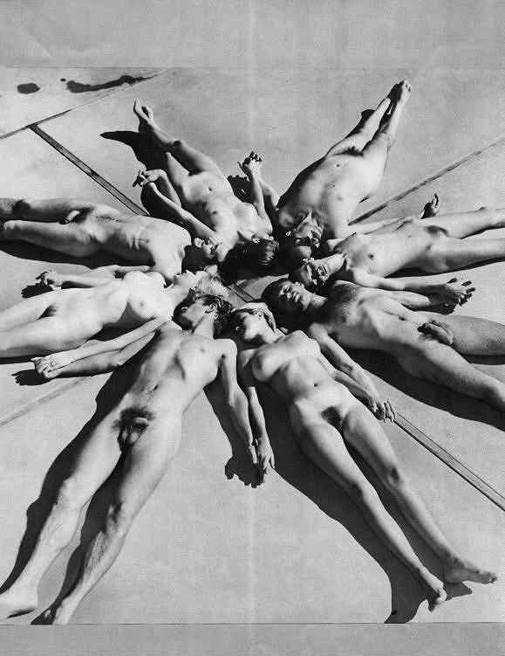
OLHO NU sempre teve como meta ser um “ouvidor” do Naturismo. Seria um canal aberto para todos os naturistas e simpatizantes, excluídos ou não do meio, declararem seus pensamentos, opiniões, divergências, críticas, elogios ao Movimento Naturista do Brasil, embora já seja balzaquiano em idade, ainda engatinha em sua consolidação. Eu, como editor do OLHO NU, entendo que todos têm direito a expressar-se livremente e acredito realmente na liberdade de expressão e pensamento. Porém, nossa liberdade não deve ser ofensiva a ninguém, por isso acredito também na discrição e respeito.
Em face do que foi publicado na última edição de OLHO NU, na seção “POLÊMICA”, recebi muitas queixas de pessoas que se sentiram ofendidas pelo seu conteúdo. Embora seja muito a contragosto, por ferir um dos pilares em que acredito como meta de vida, decidi que não mais serão publicadas matérias que contenham fatos, verdadeiros ou não, que possam ofender pessoas vivas ou mortas ou instituições, me dando o direito de retirar as partes que forem assim consideradas, mas sempre com indicação de que isto aconteceu (infelizmente, até lembrando o que era feito aos jornais e revistas há cerca de 30 anos). Porém, críticas a empresas, desde que não ofensivas, continuarão sendo publicadas, pois acredito que o naturista consumidor também deve ter seu direito respeitado, já que está pagando pelo uso de um serviço.
É necessário que o ser humano entenda que falta de respeito não leva a lugar algum. E o Naturismo
precisa de muito respeito para poder crescer em paz e com segurança.

Esta edição de OLHO NU está repleta de reflexão e análise. Conheça um subgrupo naturista que formou uma associação que só aceita membros que sejam inteiramente depilados: são os smoothies holandeses.
Nosso colunista Fellipe Barroso discorre sobre o que é ser naturista e complementa com a letra de um grande sucesso musical. Outro jovem leitor, e agora escritor, nos dá oportunidade de momentos de reflexão quando não entende por que ele é barrado quando tenta entrar em áreas naturistas oficiais. É para ler com muita atenção.
Paulo Pereira tenta conciliar os ânimos acirrados dos últimos dias no mundo naturista.
Belmiro Portilho exerce seu direito de resposta por ter sido citado na ATA DO ENCONTRO, no Recanto Paraíso.
Temos ainda o humor naturista e o livro de Paulo Pereira que, em 2ª edição, ainda está à venda.
De resto é muita paz e esperar que o sol que começa a esquentar essa estação, possa também iluminar as mentes e corações de dirigentes de todos os níveis. E que se inspirem nesta estrela humana mostrada nesta foto aí do lado.
Boa Leitura.

ÍNDICE
REFLEXÃO- “Homens desacompa-nhados em áreas naturistas” por Lucas Silveira...................... página 3
OPINIÃO- “Mensagem de Paz” por Paulo pereira........................página 7
NATCURIOSIDADE – “Naturismo sem Pelos”- compilado de um especial de TV.....................................página 8
DIREITO DE RESPOSTA – por Belmiro Portilho...................página 9
HUMOR NATURISTA - .......página 11
NATURISTEEN – “Naturismo: despir-se não é tudo” por Fellipe Barroso...............................página 11
“PELADO” – música e letra de Roger do Ultraje a rigor..................página 11

OLHO NU Nº 13 outubro de 2001 página 2


e-mail
jornalolhonu@ig.com.br

Cartas dos leitores

Meu bom Amigo Pedro com o Olho Nu,

Não estou escrevendo estes pensamentos só para você, é claro. Só está difícil de achar as palavras certas para começar. Foi... É terrível. O mundo parou.Cada um olhando para a tela da TV, vendo a repetição do sinistro como se fosse uma repetição de um Gol. Estarrecido cada um vivia este momento no seu modo.

O mundo mudou no dia 11 de Setembro de 2001. Profecias foram consultadas, Bíblias abertas ,cartas colocadas na mesa.Todos queriam explicação, entender, saber o porquê. E surgiram entre outras "causas" a INTOLERÂN- CIA, o ÓDIO, fruto de não tolerar que não somos iguais .

A história da árvore frondosa carregada de milhares de folhas todas diferentes, mas fazendo parte da mesma árvore. Aula da própria Natureza. Somos Naturistas e por isso vou continuar em termos Naturistas. Imagine que alguém coloque uma escada perto da árvore e comece a pintar com um "spray" uma parte dessas folhas com tinta dourada, achando que ouro é um símbolo de desenvolvimento, de civilização.Claro que esta tinta tem nada de ouro: uma manipulação química. Mas como se fosse. (plágio da "Zorra Total")

Imagine, não, é realidade :"Vinte anos atrás este povo foi considerado o povo mais primitivo da terra". Assim falou Sérgio Chapelin no Globo Repórter de Sexta Feira dia 21 de Setembro, dia para "comemorar a beleza da Primavera que está começando". Sim, trata-se do povo Ianomami, lá no Noroeste onde Amazonas faz fronteira com Venezuela. Os próprios habitantes

homens treinados para formar um exército. Escolas onde os Ianomamis têm que apreender a falar uma segunda língua. Já houve eleições e se vê o povo numa fila para votar. Bonito. Os homens vestidos de bermudas e as mulheres com saias coloridas e bem compridas. Os peitos fartos revestidos com um sutien. Claro que lá não existe uma loja onde se podem comprar estas coisas. De certo foram "doações" de cristãos caridosos de outros paises: Brechô. Crianças (meninas) de vestidinho com babados que ninguém usava mais. Uma senhora Ianomami foi entrevistada.Os cabelos também já na moda "civilizada". Até o nome dela foi civilizado e se chamava Hercília (ou uma coisa assim) das quantas da Silva.(Lembre S-i-l-v-a, Silva, sou eu, Ah sim, os homens estavam com o corpo nu de cintura para cima e podiam ainda se pintar com as linhas onduladas tribais deles.

Senti tudo isso como uma agressão tão forte como se fosse um avião seqüestrado se jogando contra os "Twins". Toda a beleza amazônica mostrada momentos antes desmoronou na minha frente. Foi horrível. Matar espiritual e quem sabe fisicamente mais um povo que vivia feliz na sua Natureza. E a mando de Quem ou de Que? Usando mais uma vez um plágio: "Naturistas do mundo inteiro UNI-VOS." Conscientizem-se. Que cada um faça sua parte.Tentem tirar a intolerância das nossas vidas Naturistas diárias. Prestem atenção em quanta intolerância a gente tem na vida diária.

Me lembro agora os artigos polêmicos que aparecem no Olho Nu. Calma gente!! Li neste instante "Oportunistas" do Celso. O Naturismo muda de "COR" ou coisa assim. Que importa quem foi o "Pai ou Mãe" do Naturismo

Brasileiro: o Celso com todo .....seu trabalho de dinamizar .....desde Praia do Pinho (que já f....foi descoberto antes pelas "Quengas" da Casa de Mário em Camboriú, SC) ou a Luz Del Fuego e seu grupo na Ilha do Sol, lá boiando na Bahia da Guanabara depois de Paquetá (na época ainda não tão poluída). Eu só cheguei a conhecer Celso por correspondência depois dos meus contatos com Vicente Naderer de São Paulo e Hans Frilmann de Curitiba SC, mas pessoalmente na Colina do Sol em Taquara RS. Antes destes todos já devem ter existido muitos Naturistas por aí sem ter Registro Oficial, mas existiam muitos Naturistas "de Carteira" já desde o início da Terra. O que nós estamos tentando é só resgatar o que foi perdido desde o "fechamento do Paraiso". Que, depois do trágico assassinato da Luz Del Fuego não se ouviu falar de Naturismo na Mídia foi devido à repressão militar na época da "Revolução". Quem vivia neste tempo que diz como foi. Qualquer coisa diferente já foi carimbado de "subversiva", com todas as conseqüências suas.
Terror! Intolerância!

Por isso, nós que chamamos de Naturistas devemos viver conscientemente este "modo de vida" praticando nosso nudismo como símbolo da nosso intuito de viver como A Natureza nos ensina , tolerando primeiramente a nós mesmos pra depois poder tolerar nossas "Co-criaturas" sejam humanos, animais, vegetais, minerais ou siderais, e assim honrar em agradecimento o Grande Artista Criador.

Assim a gente vai ter a oportunidade de participar de uma Era de Aquários, um Terceiro Milênio (pelo nosso modo de marcar o tempo de Era Cristã), de Paz e Luz e toda Prosperidade e Amor.
Abração Natural
Davi de Curitiba SC
davijan@pradonet.com.br

OLHO NU Nº 13 outubro de 2001 página 3

Pedro
Desculpe por não ter acusado o recebimento. O jornal agora está completo.
Aproveito para parabenizar pela qualidade do jornal, está "gosto-so" de se ler, com informações variadas e neste formato WORD, para mim, bem melhor de se abrir.
Obrigado.e.parabéns.
Helio.
helioalv@lightrio.com.br
Pedro parabéns por uma nova EDIÇÃO DO JORNAL , o que mais gosto são das curiosidades.
Beijos
Irene
irenecamelo@ig.com.br
Agradeço, mas com HTML fica muito melhor e de fácil leitura....
Vocês poderiam colocar no site para download para quem conseguiu abrir, como eu, a maravilha da edição 11 se não me engano.
Um abraço e parabéns pela iniciativa, no que puder ajudar, disponha...
César Fleury
toktel@argon.com.br
Sr.Diretor:
Sou naturista e divulgador do naturismo. Moro atualmente em Buenos Aires. Tenho com naturistas do mundo inteiro, sou amigo do Ivam Fonseca Praia do Pinho. Gostaria receber alguns jornais para divulgar em programa de rádio que fala sobre naturismo, programa RH positivo Radio Continental Buenos Aires Argentina Periodista Rolando Hanglin. Também gostaria de organizar excursões para distintas praias e sítios do Brasil de meus amigos extrangeiros gostaria de contar com a sua ajuda .
OBRIGADO.
DANIEL
Meu endereço: Mazza 2645 Boulogne Pcia de Bs.As.Argentina CP.B1609IZG
danicoar2002@yahoo.com.ar
Yago Muniagorrea
Idade: 62
email: yagomunia@hotmail.com
Cidade: Rosario, Argentina
Estado: SF
NATURISTA: Sou naturista e gostaria de assinar

MENSAGEM: Busco contatos com naturistas brasileiros
MENSAGEM: 1º - Parabéns ao Webmaster por este site. Fiquei conhecendo-o através do site do nadinho que aparece quando se pesquisa páginas naturistas (parabéns para ele também).
2º - O site de vocês apresenta pelo I. Explorer mensagem de erro ao clicar em alguns itens do menu, após o que o conteúdo selecionado é exibido. Acho que vocês deveriam verificar porque parece ser coisa simples em finalização de comando de link de página. Sugiro também que vocês se cadastrem em mecanismos de busca para que seu site seja listado assim como o do Nadinho..................................................................
3º - Acho preocupante a existência de "doutores da lei", especialmente dedicados a defender "a moral e os bons costumes" no nosso país, realizando uma perseguição digna da inquisição, à pessoas que vivem em comunidade como cidadãos de 1º mundo, enquanto não mexe uma palha para combater a falta de ética de nossos governantes e a violência, hoje generalizada, onde a vida humana não vale absolutamente nada.

Sérgio da Silva Pereira
sergnet@brfree.com.br

Toda e qualquer matéria ou carta assinada é de total responsabilidade do autor, da qual OLHO NU, na pessoa de seu editor, se exime inteiramente.



Reflexão
É numerosa a quantidade de protestos que chegam à nossa redação contra a proibição da presença de homens desacompanhados de mulheres

na maioria das áreas naturistas do país. Esse tema já foi diversas vezes abordado em nosso jornal e também é preocupação da Federação Brasileira de Naturismo, como ficou claro no último encontro realizado no Recanto Paraíso.
Um leitor, muito atento a tudo o que vem sendo escrito e discutido sobre esta maneira de entender o Naturismo, escreveu-nos com opinião muito bem fundamentada e lógica. Convido todos os dirigentes de áreas naturistas do país a ler com atenção a esse desabafo e chegar a um momento de reflexão e repensar.
No momento de crise internacional, quando vemos os preconceitos e intolerância estarem na pauta do dia, é necessário que o Naturismo faça exatamente o oposto.

Homens Desacompanhados em Áreas Naturistas

Por Lucas Silveira*
Sou Lucas, tenho 19 anos de idade e escrevo este artigo para que os naturistas reflitam sobre o tema, em especial na Praia do Pinho, que ao contrário do que a maioria pensa, exclui homens desacompanhados.
A Praia do Pinho é dividida: um lado para casais e famílias e outro para homens desacompa- nhados e grupos de homens (também desacompanhados). Muitos que não a conhecem, acabam se iludindo e acreditando que o fato de haver uma área permitindo a entrada de homens desacompanhados, elimina-se o senso comum (presente na maioria das áreas naturistas do país) de que lá todos são iguais e portanto, há uma convivência “natural”, uma harmonia entre os naturistas.
Ora, como é possível conviver com uma divisória que, aliás, raramente alguém do outro lado olha, ou, quando muito, cumprimenta os “vizinhos”? Posso afirmar isso, pois estive lá nas férias, e é lógico, sozinho, pois meus pais não são naturistas e não conheço nenhuma garota

OLHO NU Nº 13 outubro de 2001 página 4

que seja, impossibilitando assim, a minha presença na área para casais e família; e também não conheço nenhum sócio para que
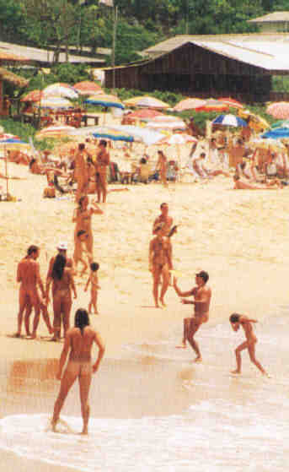

Foto de divulgação do vídeo “Praia do Pinho: um paraíso naturista”

me apresentasse. No lado em que eu estava havia apenas outro naturista (tomando sol) e é uma área apreciada pelos voyeurs, pessoas que ficavam com roupa, sentadas no restaurante ou dentro do carro espionando. E o que mais me impressionou é a cara de pau de cada um, pois nem disfarçavam. Perguntei ao zelador se eu não poderia visitar o outro lado, que havia muitas pessoas, e eu estava com a sensação de estar numa jaula. Mas ele foi taxativo: “Não, você está desacompanhado”. Me senti um extra-terrestre.
Naturismo é, conforme definição da federação Internacional de Naturismo: o modo de vida em harmonia com a natureza, caracterizada pela prática do nudismo em grupo, com o objetivo de favorecer o auto-respeito, o respeito pelo outro e pela natureza.
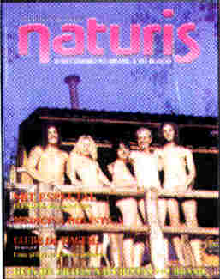
Pergunto: o que significa nudismo em grupo? Tenho certeza que significa o convívio entre pessoas despidas de preconceito quanto ao sexo, idade, estado civil...
O tema é polêmico e antigo. Na edição Nº 24 da revista Naturis, Celso Rossi revelava a intenção de criar um clube de

Naturis nº 24

viagens que teria como objetivo organizar grupos mistos para férias naturistas. Também mencionou o senso comum de algumas pessoas: É como se o simples fato de existirem pessoas sem seus próprios parceiros colocasse, necessariamente, todos os casais em risco. Isso parece ridículo, pois uma pessoa casada também pode interferir no relacionamento do casal.
Conforme o Jornal Olho Nu, Nº 2, (Setembro de 2000, terceiro bloco), o artigo E as Minorias?..., escrito por Paulo Pereira, naturistas são, pois, uma minoria estruturada, que repele os preconceitos e exalta o viver integral, natural. Esse conceito é histórico e oficial. Logo em seguida, ele complementa: Seria bom lembrar, por exemplo, que no Brasil, as praias são áreas de Marinha, ou locais de uso público, o que torna imprópria ou ilegal a eventual discriminação de indivíduos. As pessoas desacompanhadas têm os mesmos direitos e deveres constitucionais dos demais. Os viúvos, os divorciados, os solteiros e os solitários seriam uma casta inferior ?
Num e-mail que foi respondido por Priscila Zancheta (Naturis Editora/Colina do Sol), ela diz: Aqui na Colina do Sol temos muitos jovens, de idade entre 14 e 25 anos que inclusive moram aqui, muitos até sozinhos, sem as respectivas famílias. Vivem e trabalham aqui, sem problemas... sem contar os que freqüentam com ou sem seus familiares nos finais de semana. Em São Paulo, temos O Rincão naturista, há duas horas da capital, perto de Guaratinguetá, onde os jovens também são mais do que bem-vindos.
A notícia de Priscila Zancheta .................nos anima, mas .................mesmo assim é .................necessário que lute- .............. mos para a aceita- .......... ção da minoria .................(homens desacompa- .............. nhados) dentro de .................outra minoria(naturis- .................tas). Além do mais, o próprio conceito de democracia, é

“o governo da maioria com respeito às minorias”. Por isso, por serem os naturistas, hoje, uma notável e concreta minoria, devem se unir, independentemente, como dito anteriormente, do sexo, idade, estado civil...
O que realmente importa é o comportamento individual, afinal, como disse Paulo Pereira, no Jornal Olho Nu no mesmo artigo E as Minorias?...: sabemos igualmente que, algumas vezes, casais aparentemente bem constituídos causam sérios problemas em face de suas atitudes inconvenientes.
O presidente do Solar de Guaratiba, Belmiro Portilho, enviou uma carta de esclarecimento ao Jornal Olho Nu (Nº5, Dezembro de 2000, Sexto Bloco), esclarecendo sua política em relação às pessoas desacompanhadas do outro sexo que queiram freqüentar seu sítio: O que importa mesmo é a conduta da pessoa, seja homem ou mulher, tanto que em nosso segundo portão de entrada, está escrito para que todos vejam: “O comportamento e o respeito mútuo, são fundamentais para uma convivência sadia em nosso meio. Aprimore a sua vida, a alheia, esqueça.” Entretanto, para ser admitido no Solar de Guaratiba, o (a) desacompanhado, terá que ser apresentado por sócio ou ter uma entrevista pessoal com os dirigentes (Belmiro ou Vera). ...sempre informamos, quer pessoalmente, por telefone ou em nossa publicidade que o nosso Naturismo é familiar e ainda por tratar-se de uma área fechada e particular, ao contrário da praia, que é pública e de livre trânsito. Não se pode exigir que o (a) Naturista, seja casado, amigado, noivo ou que tenha namorada. Conheço um caso, de um desacompanhado, que por exigência do reduto Naturista, contratou uma garota de programa, para fazer-lhe companhia, tal a vontade de freqüentar o Naturismo. E após ser admitido, se houver uma separação do casal, um dos

OLHO NU Nº 13 outubro de 2001 página 5

cônjuges não poderá mais freqüentar o Naturismo sozinho
(a) ? e se ficar viúvo (a) ? e desmanchar o noivado ou namoro ? O QUE IMPORTA FUNDAMENTALMENTE, É O BOM COMPORTAMENTO SOCIAL, O RESPEITO PELOS OUTROS E PELO MEIO AMBIENTE.
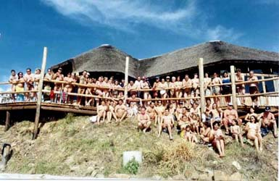
Seria bom que destacassem o que Belmiro Portilho disse sobre o desacompanhado que se sentiu na obrigação de contratar uma garota de programa para lhe fazer companhia, pois somente assim poderia freqüentar a área naturista (ou seja, acompanhado). Pois é, enviei um e-mail a Praia do Pinho, (que foi respondido por Ivan), mencionando esse fato, e explicando que a divisão da praia pode levar a essas atitudes. Ele mostrou não se importar com a presença de garotas de programa na praia, justificando que basta o respeito ao próximo. Transcreverei suas palavras (inclusive os erros de gramática): “como sitou que as pessoas estão levando prostitutas não vejo problema algum afinal elas também são gente desde que respeite as regras do naturismo e a nossa regra local que é o respeito assima de tudo não tem problema ok”.
Colina do sol em foto de divulgação na Internet

Ora, o que importa é o respeito ao próximo, mas, se todos sabem como uma prostituta faz para se sustentar (ou seja, como é o seu “trabalho”) e não se importam com sua presença no local de casais e famílias (crianças, adolescentes...), bastando portanto a sua conduta, então como não aceitam a presença de garotos desacompanhados, por exemplo? Isto é, por quê confiar mais nas prostitutas do que em jovens que, apesar de estarem sozinhos, têm a mesma educação (ou até mais), daqueles que estão com sua família? Ele (Ivam) disse que as prostitutas são gentes, e eu concordo plenamente. A propósito, e os jovens desacompanhados, são o quê?
Nós devemos lembrar que o comportamento sexual, em

qualquer lugar público, pode ser caso de polícia. Portanto, não devemos julgar ninguém pela aparência, ou melhor, pelo sexo, e neste caso, sexo masculino.

Conforme Priscila Zancheta, nossas crianças e jovens andam nus e soltos em nossas áreas, e não gostaríamos que o comportamento ligado a uma conotação puramente sexual, ..., contaminasse a pureza e sociabilidade saudável que existe no Naturismo praticado na maioria das áreas.
Respeitosamente, com-preendo a preocupação, mas não o por quê dessa desconfiança em relação, apenas aos desacom-panhados. Afinal, é um lugar público. Além do mais, a Praia do Pinho é um lugar minúsculo, e as poucas pedras que têm, são vistas do morro (da descida para a praia) e vigiadas por pessoas que cuidam da praia, além, é claro, de todos os que estiverem lá.
Segundo Paulo Pereira, em seu livro “Corpos Nus”, a sociedade machista patrulha o próprio macho. O pênis virou símbolo de agressão, de sujeira, de pornografia. Pois é, essa mentalidade que foi declarada é o senso comum, e está na hora das pessoas reformulá-la e trans-formá-la em bom senso.
A Constituição Federal brasileira, em seu artigo 5º, I, declara que homens e mulheres são iguais em direitos e obrigações. Sendo assim, nenhuma lei, regra, enfim, nada poderá ser contrário à Constituição Federal. Tanto, que já havia revogado tacitamente a disposição no Código Civil, que possibilitava a anulação do

casamento se a mulher não fosse virgem. Embora os leigos crêem que só será anulada com a vigência do novo Código Civil. Em síntese, a Constituição Federal está acima de tudo. Por isso, não é de se admitir a separação da praia, com a idéia ingênua e preconceituosa de que homens desacompanhados representam um perigo para os naturistas.
Conforme Belmiro Portilho nos disse, uma das opções para ser admitido no Solar de Guaratiba, é o (a) desacom-panhado, ter uma entrevista pessoal com os dirigentes (Belmiro ou Vera). Concordo plenamente com essa idéia, nos clubes particulares, mas talvez na praia não dê para implementá-la, mas basta lembrar da CF, ou seja, homens e mulheres são iguais em direitos e obrigações. Os homens têm os mesmos direitos das mulheres de freqüentarem a praia inteira, poder conversar com quem quer que seja (e é lógico, desde que a outra queira), ... e obrigações de respeitar o próximo, respeitar o Código de Ética da praia, enfim; caso contrário, sofrerá punições, como por exemplo, ser convidado a se retirar da praia. E todos devem lembrar sempre, que existe a polícia a serviço de todos.
Apenas assim, haverá a permissão para que homens desacompanhados sejam natu-ristas, ou seja, que em um convívio nudista sejam vistos como seres normais, e assim, conversarem, se divertirem.
No e-mail que já citei, enviado pela Praia do Pinho, Ivan escreveu que eu deveria encontrar uma mulher para poder freqüentar o lado de casais e famílias, pouco se importando, (como eu já disse) se for uma prostituta. Disse também que, se eu não encontrar ninguém, então que eu freqüente outra praia. Mas, explicarei o motivo pelo qual não há nexo nessa exigência: vamos supor que eu seja um garoto de má índole e queira me comportar desrespei-tosamente (como por exemplo, mexer com garotas) e eu vá com
OLHO NU Nº 13 outubro de 2001 página 6
alguém que eu nem conheça. Chegando lá, eu sequer precisaria
ficar junto a ela. E qual seria a reação dos naturistas em relação à minha conduta desrespeitosa? Ficariam quietos? É lógico que não!
Portanto, qualquer que seja a conduta (se imoral) e a pessoa, será convidado a comportar-se ou retirar-se. Se cometer algum crime, como eu já disse: chame a polícia!
A frase publicada no Jornal Olho Nu, Nº 4: "QUEM OLHA OS NATURISTAS COM OLHOS DE LOBO MAU, DEVE SER ADESTRADO OU MANTIDO, BEM LONGE DO LOCAL” também funciona para os preconceituosos, em relação aos naturistas desacompanhados.
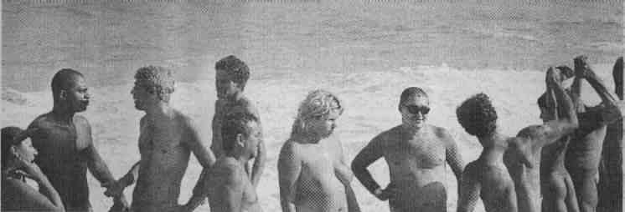
A Constituição Federal brasileira, em seu artigo 5º, I, declara que homens e mulheres são iguais em direitos e obrigações. Sendo assim, nenhuma lei, regra, enfim, nada poderá ser contrário à Constituição Federal. Tanto, que já havia revogado tacitamente a disposição no Código Civil, que possibilitava a anulação do casamento se a mulher não fosse virgem. Embora os leigos crêem que só será anulada com a vigência do novo Código Civil. Em síntese, a Constituição Federal está acima de tudo. Por isso, não é de se admitir a separação da praia, com a idéia ingênua e preconceituosa de que homens desacompanhados representam um perigo para os naturistas.

Praia do abricó em foto do Jornal do Brasil

Conforme Belmiro Portilho nos disse, uma das opções para ser admitido no Solar de Guaratiba, é o (a) desacompanhado, ter uma entrevista pessoal com os dirigentes (Belmiro ou Vera). Concordo plenamente com essa idéia, nos clubes particulares, mas talvez na praia não dê para implementa-la, mas basta lembrar da CF, ou seja, homens e mulheres são iguais em direitos e obrigações. Os homens têm os mesmos direitos das mulheres de freqüentarem a praia inteira, poder conversar com quem quer que seja (e é lógico, desde que a outra queira),...e obrigações de

respeitar o próximo, respeitar o Código de Ética da praia, enfim; caso contrário, sofrerá punições, como por exemplo, ser convidado a se retirar da praia. E todos devem lembrar sempre, que existe a polícia a serviço de todos.
Apenas assim, haverá a permissão para que homens desacompanhados sejam naturistas, ou seja, que em um convívio nudista sejam vistos como seres normais, e assim, conversarem, se divertirem.

No e-mail que já citei, enviado pela Praia do Pinho, Ivan escreveu que eu deveria encontrar uma mulher para poder freqüentar o lado de casais e famílias, pouco se importando, (como eu já disse) se for uma prostituta. Disse também que, se eu não encontrar ninguém, então que eu freqüente outra praia. Mas, explicarei o motivo pelo qual não há nexo nessa exigência: vamos supor que eu seja um garoto de má índole e queira me comportar desrespei-tosamente (como por exemplo, mexer com garotas) e eu vá com alguém que eu nem conheça. Chegando lá, eu sequer precisaria ficar junto a ela. E qual seria a reação dos naturistas em relação à minha conduta desrespeitosa? Ficariam quietos? É lógico que não!
Portanto, qualquer que seja a conduta (se imoral) e a pessoa, será convidado a comportar-se ou retirar-se. Se cometer algum crime, como eu já disse: chame a polícia!
A frase publicada no Jornal Olho Nu, Nº 4: "QUEM OLHA OS NATURISTAS COM OLHOS DE LOBO MAU, DEVE SER ADESTRADO OU MANTIDO, BEM LONGE DO LOCAL” também

funciona para os preconceituosos, em relação aos naturistas desacompanhados.

Termino esse artigo, com a opinião de Sérgio Bisaggio, resposta ao questionário proposto por Chris, da Tambaba (publicado no Jornal Olho Nu, Nº5, Dezembro de 2000, Bloco Cinco), sobre homem desacompanhado:
Neste tópico também concordo com o Chris. Apenas gostaria de acrescentar algumas considerações que considero .............. fundamentais, ................ respeito ao ....................... comportamen- .............................to humano. .......................... Dada a Edu-............................. cação ma-............................. chista de .............................nossa socie-.............................dade (e nesta ............................estão incluídas as mulheres), um homem se sente ameaçado na presença de outro macho desacompanhado, não deveria mais fica. Por quê? Ele projeta todas as suas frustrações e inseguranças sobre o outro; ou será que não confia na própria mulher? E em si mesmo? Não se garantem? Um homem desacompanhado, numa praia ou clube de nudismo, é tão "ameaçador" quanto o será num clube social, no trabalho, na rua, no cinema, no baile, etc. e são proibidos de circular? Obviamente não. Por que então esta discriminação justamente em um grupo, habitualmente discrimina-do, pela sociedade comum, vestida? Por que não se proíbe a presença de moças desacompa-nhadas? Se a proibição persiste em locais onde só estão pessoas , ditas "acompanhadas" é porque há algo de errado nisto. Se é o namoro, a paquera que se teme? É estranho, não? Pois só poderia se produzir com alguma senhora acompanhada. Que cada um se garanta. Não será a ausência de roupa que provocará nada que não possa acontecer nos locais vestidos (g.n). Puro Preconceito, Discriminação, e volto a dizer: num grupo habitualmente discriminado!
lucas-silveiras@bol.com.br

OLHO NU Nº 13 outubro de 2001 página 7

Opinião

Mensagem de Paz

Por Paulo Pereira*
O momento atual, no Brasil e no mundo, é precioso para um aprofundamento sereno das questões éticas. Parece oportuna uma verdadeira exegese de textos históricos e filosóficos, que vise, sobretudo, redefinir prioridades e reencontrar nossas raízes mais nobres.

O significado maior das palavras reside mais na mente e no espírito do que nas páginas dos velhos dicionários empoeirados... Naturismo, por exemplo, não encontra seu melhor conceito e objetivação nos rodapés dos jornais, mas na coerência de seus adeptos, e nos registros oficiais idôneos.
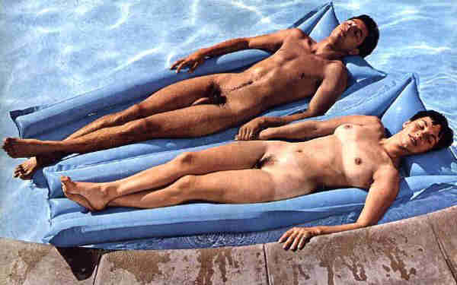

Eu, particularmente, venho de longe. Estou completando 49 anos de prática naturista comprovada, sem férias ou licença-prêmio... Creio que mereço um pouco de respeito e crédito, até porque tenho procurado sempre ser coerente, responsável e fiel aos fundamentos do ideal naturista. Tive bons professores, fato incomum, e, como bom aluno, reverencio até hoje o exemplo de meus mestres: os meus irmãos índios, Homens Naturais, e os saudosos pioneiros que foram Dora Vivacqua e Osmar Paranhos. A coragem lúcida de Luz Del Fuego, hoje em espírito, coloca-se acima das dimensões acanhadas de que vive distante do alcance da verdade.
Na busca equilibrada de uma melhor qualidade de vida, creio que o legítimo Naturismo

pode e deve dar sua contribuição efetiva. Mas é necessário, primeiro, ter referência. Os que desejarem conhecer a realidade dos fatos, leiam meu modesto livro “Corpos Nus”. Quem despreza o passado, tropeça no presente e se perde no futuro.
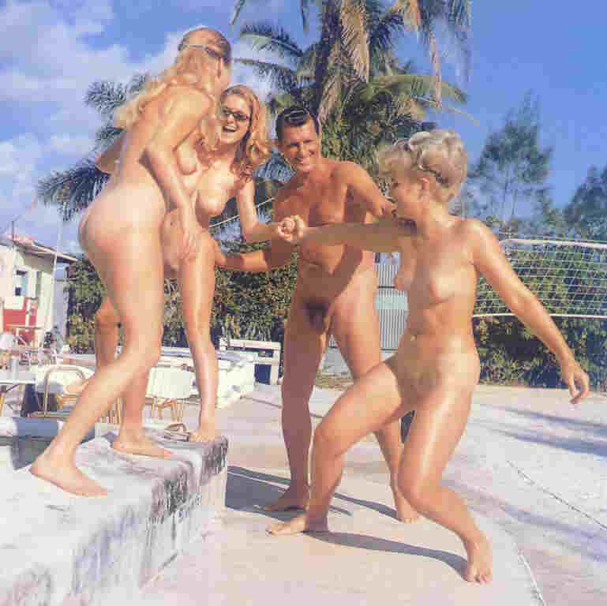

Precisamos, a bem da verdade, e para o bem de todos, de uma grande reflexão. Evitemos devaneios e miragens. As discussões menores só servem aos inimigos dos Naturismo. Os grandes temas esperam por nossa decisão de investigá-los e desenvolvê-los. A violência global, que atinge a todos em nosso planeta aflito, exige atenção especial.

Fala-se muito, por exemplo, em culto ao corpo... O que há, acima de tudo, é um culto sem medida do indivíduo, das personalidades, o que tem conduzido freqüentemente a várias patologias, Como dizia o perspicaz Vladimir Nabokov, “há homens que são vogais abertas e outros que são consoantes mudas”. Saibamos fazer a nossa escolha. Muitos ilustres anônimos confundem Naturismo e “sacanagem”. Não me parece prudente, nem impulso de bom gosto, botar a bunda na janela...

O Naturismo, desde sua criação por R. Ungewitter em 1903, e desde sua implantação no Brasil em 1949, por Luz del Fuego, tem sempre estado voltado para a harmonia entre corpo e mente, com respeito ao outro e sem egocentrismos. O naturismo tem vocação para o universal.

É útil perceber a transitoriedade e a dinâmica evolutiva dos seres e das coisas. A natureza, sabiamente, não dá saltos. E, como afirma G. Haupassant, a vida é um vasto reino de metamorfoses. Na impermanência, a evolução. As personas, os corpos físicos, as vestes e as honras sociais pouco significam diante da grandeza do processo vital e da

transcendência do espírito. O tempo é o grande senhor das verdades.

Em meio a tanta violência e a tanta vaidade ociosa, torna-se mais aguda a nossa contribuição de tolerância e de entendimento. A cruzada ética que eu proponho é a cruzada da solidariedade e da paz responsável. Se todos os irmãos naturistas dessem o bom exemplo, unidos, a afirmação do Naturismo no Brasil será maior e mais justa. As iniciativas precipitadas podem conduzir a descaminhos sofridos. Moderação e fraternidade. É costume dizer que quem desdenha quer comprar. Mas a verdade e os fatos históricos não são mercadorias nem bem perecíveis, que se estragam com o passar dos anos. Conciliar e crescer são passos de sabedoria.

Busquemos a compre-ensão em vez da vingança. Prestigiemos a serenidade em lugar da contenda. O ideal naturista não pode viver divorciado dos verdadeiros naturistas, nem encoberto por atividades estranhas. Só a união inteligente conduz ao bem comum. É hora de somar e multiplicar. O amanhã já começou. Começou ontem...
Paulo Pereira é biólogo e tradutor,
Fundador e diretor da A.N.B. (entre 1969 e 1979),
Correspondente de “Freies Leben” e “Sun and Health” na década de 60,
Fundador e ex-diretor da FENERJ,
Foi colaborador e editor da revista RIO-É e É autor do livro “Corpos Nus – um testemunho naturista”, 1ª edição em 1997 e 2ª edição em 2000.
OLHO NU Nº 13 outubro de 2001 página 8


NATcuriosidades

NATURISMO SEM PÊLOS

“Smoothies”: Nuder than nude

O canal GNT, da GLOBOSAT, exibe às terças e quintas-feiras, a uma e meia da manhã, um programa chamado SEXTV, que fala sobre sexo e suas variações e bizarrices ao redor do mundo, mas principalmente nos Estados Unidos, em tom de documentário. Vez por outra, naturistas são temas de parte dos episódios.
Neste mês de julho passado, o SEXTV exibiu um segmento chamado “smoothies”, sobre naturistas que criaram uma associação apenas para pessoas completamente depiladas.
O programa exibiu imagens, e é interessante salientar, que no mesmo programa, em segmento anterior, foi exibido documentário sobre pessoas que se depilam e quando exibiu nus masculinos, a imagem do sexo era distorcida eletronicamente. No entanto na hora dos naturistas, isso não aconteceu. As imagens foram mostradas na íntegra, sem efeitos e sem censura.
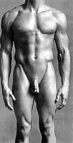
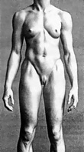

Velp, Holanda

Neste momento, estamos na sauna Bistrô em Velp. É uma sauna em um pequeno vilarejo perto da fronteira alemã.
- Acho que as pessoas pensam que somos estranhos (tirando a roupa) e vivem nos censurando.

Mas isso não é problema meu.
Eles é que têm um problema.
- Somos de uma organização naturista. Estamos aqui para as pessoas que gostam de se divertir nuas. Temos um tipo de naturismo especial.
Somos mais nus do que o nu, nos chamamos de lisinhos, pois raspamos todos os pelos do corpo. E muitos gostam disso pois, quando nos depilamos, sentimos um conforto maior. Mais limpos, atraentes e com um erotismo maior.

Fundado em 1993, o Dutch Smoothie Club é o único de seu gênero, com mais de 500 sócios no mundo todo.

- Temos sócios de 18, 20 anos, avôs e avós. O mais velho está com 78 anos, e eles vêm juntos, felizes, para cá.
Gerard começou a se depilar seguindo um conselho médico para se livrar de uma irritação na pele.
- Eu era o único depilado aqui e todo mundo ficava olhando para mim. Eu me sentia muito constrangido por causa disso. Não tinha nada a ver com erotismo, higiene ou qualquer outra coisa. Foram ordens médicas.
- Meu marido se depilou e achei que isso também seria bom para mim. (Ria Van Dewerd, co-fundadora do Dutch Smoothie Club) É muito confortável.
- Somos felizes. Somos lisinhos.
Além de um site e de um calendário, Gerard e Ria publicam a revista “Nudest”, que celebra o estilo “lisinho” de ser.
- Não foram alguns holandeses esquisitos que descobriram o corpo liso, pois, ao olharmos para trás, os egípcios, e depois os gregos e os romanos, tinham um corpo ideal, liso, sem pelos, que era um símbolo de juventude e beleza. Há uma filosofia por trás disso. Historicamente não somos os únicos.
- Eu já me depilo há uns vinte anos. Eu sempre gostei da sensação de limpeza.

- Eu sinto liberdade. Eu me sinto como uma mulher de verdade.
- Muito tempo atrás, o homem devia ter muitos pelos. Devia ser forte e cabeludo... Mas muitas mulheres não gostam de homens cabeludos.
- Temos orgulho de nosso corpo. Deve ser algum tipo de exibicionismo.
Darwin acreditava que a seleção sexual favorecia o corpo da mulher nascer sem pêlos, pois a textura de sua pele tornava-se mais sensual ao toque do companheiro.
- Na primeira vez em que você toca alguém que não têm pelos em certos lugares, você sente algo diferente.
- Eu nunca tive pensamentos de cunho sexual quando estamos em grupo. Soube que houve uma pessoa que agiu assim. Aí, fomos conversar com ele e, desde então, ele nunca mais fez isso.
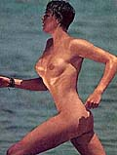

- É um estilo de vida. Não tem nada a ver com fetiche.
- Há alguns anos eu nunca havia pensado nisso; um nos acusou de pedofilia; eu fiquei surpreso demais para ficar com raiva ou triste. Não acho que queiramos parecer crianças ou mais jovens; não acho que tenho uma aparência mais jovem.
- Estou com 52 anos. Não é porque me depilo que pareço ter 25 anos. Nada disso. Estou vivendo como gosto. Posso olhar todo mundo nos olhos. Posso explicar ao meu filho, à minha mãe e ao meu pai.

OLHO NU Nº 13 outubro de 2001 página 9

A quem me pergunta porque me depilo, respondo: pegue uma gilete e experimente.
Não entendo isso. Se alguém me julgar dizendo que estou errado, essa é a opinião dele não é a minha.

O texto acima foi colocado inteiramente em forma de diálogo como foi apresentado no programa.

Visite o site http://www.wnn.nu
Direito de
Resposta

Jornal OLHO NU abre este espaço para Belmiro Portilho, que, de acordo com suas palavras, está se retirando do Naturismo brasileiro, responder às matérias publicadas na edição nº 12 deste jornal. Ele se sentiu ofendido pelo que consta da ATA DA REUNIÃO acontecida no Recanto Paraíso, promovida pela FBrN.
Reiteramos aos nossos leitores que não mais publicaremos matérias que contenham ofensas a pessoas vivas ou mortas, naturistas ou não. Dessa forma, já deste artigo retiramos peças que possam ser consideradas ofensivas. Infeliz-mente estamos inaugurando a censura prévia do que é publicado, que nem de longe era o objetivo inicial deste jornal.

O DIREITO DE RESPOSTA

Por Belmiro Portilho*

O Jornal Olho Nu em sua edição n.º 12 – setembro 2001, traz em seus cadernos 3 e 5 as matérias “Ata da Reunião” e “Polêmica”* respectivamente, que precisam ser reparadas. Antes porém, transcrevemos 5 verbetes da Grande Enciclopédia Larousse Cultural de 1995, para pessoas despreparadas.

NATURISMO s.m. 1.

Naturalismo – 2. Tendência a seguir as indicações da natureza, a viver em maior contato com ela. 3 - Concepção terapêutica que privilegia os medicamentos naturais (banho, calor, luz, movimento, massagem, etc.).
NUDISMO s.m. (Do lat. Nudus, nu) 1. Doutrina que aconselha a viver ao ar livre, a praticar esportes, em completa nudez. 2. Adoção, na prática, dessa doutrina.
HEDONISMO s.m. (Do gr. Hedone, prazer, pelo lat. Cient. hedonismus) 1 – Doutrina moral que considera o prazer a finalidade da vida. Há pessoas que professam naturalmente o hedonismo. 2 – Doutrina que levou ao principio econômico em que se procura obter o máximo com o mínimo de esforço.
Pelo exposto chego a conclusão que é até possível fundar a FEDERAÇÃO BRASILEIRA DE NUDISMO – FBNu. O Nudismo/Naturismo nasceu em Berlim, na Alemanha, em 1903 e só em 1906 foi fundado o primeiro clube “Anna” e em 1926, a primeira revista “Vivre Integralement”. O HEDONISMO nasceu na Grécia, pelo filósofo Epícuro que viveu de 342 A.C. a 270 A.C.. Vale a pena ler tudo sobre a sua vida e suas obras. Recomendamos ‘VIDAS DE GRANDES FILÓSOFOS’ tradução de Octavio Mendes Cajado, do original ‘LIVING BIOGRAPHIES OF GREAT PHILOSOPHERS’ da Editora Globo S.A. Feitas as menções acima, onde não existem mentiras e nem fofocas, vamos ao propriamente dito DIREITO DE RESPOSTA.

OLHO NU –Edição n. 12 – setembro de 2001 – 3. caderno.

Não conheço o sujeito chamado Marcelo, diretor do Informativo Naturis da Colina do Sol, que diz “estar preocupado com o Clube de Hedonismo, cujos proprietários, Belmiro Silvério

Portilho e Eduardo Leal eram pessoas idôneas (não somos mais ???, e que moral tem (...)* para falar assim ???), que confundiam suas atividades com as do naturismo, inclusive despertando dúvidas àqueles que teriam conhecimento do naturismo pela imprensa oficial do país (em nenhum momento, não confundimos nada e nem criamos dúvidas junto à opinião pública).
Quanto à idoneidade de Eduardo Leal, será que é de conhecimento de todos os naturistas brasileiros, porque e como se deu sua saída da Colina do Sol ??? Segundo documentos em seu poder, apresentados a mim, notas fiscais, recibos e inclusive uma confissão de dívida assinada pela Sra. Paula Andreazza, o mesmo saiu da Colina do Sol acusado de roubo, no entanto após contato com o Sr. Ivam Fonseca da Praia do Pinho e chegada do mesmo aqui no Rio de Janeiro, o mesmo não possuía nenhuma condição financeira que mostrasse este afano difamatório, muito pelo contrário, os documentos apresentados mostram que o (...)* carro de sua propriedade foi vendido por terceiros (...)* para a Gráfica Nova Prova, para custear as despesas de impressão do Informativo Naturis, não ressarcindo o Leal nem de seus direitos trabalhistas, simplesmen-te fazendo uma promessa via e-mail que futuramente as quitaria, já quitaram??? Este rapaz não é o único que sai da Colina do Sol no prejuízo, com uma mão na frente e outra atrás, várias pessoas investiram suas economias e seu tempo na promessa de encontrarem paz,(...)*. É fundamental no naturismo o item 1.3 das normas do naturismo, que fala de não usar de meios fraudulentos em beneficio próprio ou para terceiros, este item não vale para certas pessoas (...)*. Quando falam de doutrinas que pregam o sexo, sexo não é natural, não ocorrem orgias organizadas na Colina do Sol, lesbianismo e outras atividades sexuais, se necessário comprovar, é só solicitar ao Conselho Delibe-

OLHO NU Nº 13 outubro de 2001 página 10

rativo deste clube, cópias das atas de reuniões, onde até julgam as pessoas, mas infelizmente não as punem. (...)*. Para o Marcelo Pacheco gostaria de informar que uma famíilia posar nua para uma matéria de naturismo seria bem normal, porém expor sua concubina em revista de nu masculino, o mesmo ou toda a Colina não estaria usando a mulher como objeto de divulgação e uma exposição aberrante. Ainda falando do Leal, vejo hoje uma grande propaganda do acesso a internet na Colina, será que o público sabe quem manteve estas negociações e obteve esta conquista para a Colina do Sol???

Pelo que está escrito, o naturista Aurélio deve ter bebido muito vinho, pois fazia frio e chovia muito no local , pois afirmou que os proprietários do Clube de Hedonismo, não pagaram suas dívidas junto a sua empresa. É TOTALMENTE INVERÍDICO. (para maiores esclarecimentos do próprio Aurélio, aqui vão os seus (...)* e e-mail: aureliojose@uol.com.br
A naturista Marina é quem argumentou com mais sapiência, que diz que talvez tivessem faltado esclarecimentos ao Belmiro quanto às regras. Faltou organização, faltou a admissão formal, com ficha de inscrição, número, entrega de estatutos, código de ética, carteira, recibos de meus pagamentos e finalmente faltou o comunicado oficial da minha expulsão da FBN e o motivo, como eu não fui comunicado da minha admissão, era natural não ter sido comunicado de minha expulsão. Enfim , faltou tudo e continua faltando, inclusive honestidade e respeito.
Tentando responder a naturista Marina, a Presidente atual da FBrN, não fugiu à regra, (...)*, pois ninguém jamais se comunicou comigo, quer seja pessoalmente, por carta, por e-mail ou por telefone. Quero provas.
Quanto ao Sr. Sérgio Oliveira, em seu pronunciamento

diz “aos poucos emergiu seu mau comportamento, bem como sua violação ao Código de Ética, que resultou em sua expulsão da FBrN, fato que Belmiro faz questão de não tomar conhecimento.” Então eu pergunto: que mau comportamento ??? Quem presenciou ??? Em que data a FBrN me comunicou de minha exclusão ??? Enfim, num português claro, é uma total desorganização e uma panelinha dirigente, que não merece o respeito de nenhum naturista autêntico. A verdade clara e transparente, é que o Sr. Sérgio Oliveira, foi meter o nariz aonde não devia, chamando diretamente a atenção de freqüentadores do Solar de Guaratiba, e foi ofendido com palavrões pelos mesmos. Daquele dia em diante, nunca mais ele compareceu ao Solar e pouco depois eu fui expulso. Como nunca ganhei nada da FBrN ou com ela, só perdi, inclusive com a realização do IV CONGRENAT realizado no Solar de Guaratiba, não tenho o menor interesse em voltar, ou melhor, ser “readmitido” e como dizia o falecido Presidente Figueiredo, ME ESQUEÇAM.

O Sr. Pedro Ricardo de Assis Ribeiro, diz que fundou a Federação Naturista do Estado do Rio de Janeiro. Ele foi apenas um dos fundadores e na segunda diretoria foi convidado por mim, para ser meu vice-presidente e atualmente não participa da atual diretoria. Pedro informa ainda que a FENERJ não foi bem sucedida e nisto ele tem razão. E isto graças (...)* a outro dirigente de área naturista, e desde a sua extinção, o que já estava decidido em AGO realizada em 16-02-1997, no sitio Galloti, por ocasião da renúncia do Sr. Luiz Eustáquio Diniz Martins e a eleição do Sr. Sócrates José Wanderley, ocasião em que o novo Presidente, em seu pronunciamento enumerou os seus propósitos, inclusive transformar a RIONAT em órgão normativo, que ele, o proprietário,(...)* tornou-se meu adversário. Enquanto ele difama

o Solar, eu elogio seu sítio (...)*, afinal é uma questão de estilo e de caráter. Testemunhas ??? Quase todas as pessoas que passam por lá (...)* e depois vêm conhecer o Solar.
DEVIDO A TODAS AS MALEDICÊNCIAS OCORRIDAS NO RECANTO PARAISO, POR OCASIÃO DO PRIMEIRO ENCONTRO DO MILÊNIO, ESTOU COLOCANDO O MEU CARGO E DOS DEMAIS DIRETORES DA FENERJ, À DISPOSIÇÃO, PARA QUEM QUISER COMPLETAR O MANDATO ATÉ 25-07-2004.

OLHO NU – Edição N. 12 – Setembro de 2001 – 5. Caderno

Rigorosamente vergonhoso e constrangedor este caderno com o título POLÊMICA. O autor realmente dispensa apresenta-ções, pois se apresenta sozinho, e como sub-título coloca OPOR-TUNISTAS (quem são eles ???), se coloca como fundador de quase todas as entidades naturistas do Brasil. Fundar clubes invadindo terras particu-lares (...)* ou terras do governo (...)*, realmente é muito fácil , até mesmo vendendo concessões com falsas expectativas, como foi feito para vários cariocas. Será que o meio naturista sabe o que culminou, o afastamento do mesmo da parceria com o Rincão Naturista, de propriedade do Sr. Alexandre, será que o mesmo fez escola com Maluf ??? Creio que por ele não ser uma pessoa bem quista, junto a pessoas com as quais manteve algum tipo de negociação comercial, deveríamos nos informar primeiro. Penso que ele quer ser visto como o Pai ou Fundador Único do Naturismo no Brasil, tomando o lugar que é de direito e de fato, da Luz Del Fuego, e de naturistas,como o Raul Cardoso de Mello Neto, Christin Vogt, atual Presidente da Federação Naturista da Argenti-na, Jiri Glass, Paulo Pereira e outros com mais de 65 anos e que são testemunhas da história do naturismo brasileiro, da qual fala mal, dizendo que ela maculou a imagem do naturismo
OLHO NU Nº 13 outubro de 2001 página 11

e outras tantas besteiras, mas se esquece de que existem maneiras de se macular, que ele mesmo pratica e que são do conhecimento de todos. Por exemplo: recebi em 05-06-98, uma carta de um ex-morador da Colina do Sol, chamado Davi, na qual o mesmo informa “O naturismo como é conhecido hoje no Brasil, ainda está muito novo e muito orientado pelo Celso Rossi que estava na Praia do Pinho. Infelizmente ele esqueceu muito dos seus primeiros ideais, e virou empresário aproveitando-se dos que estão procurando um novo estilo de vida no naturismo.”

Nós aqui do Rio de Janeiro, não somos bairristas, pois o que tem haver, se a Luz era capixaba ou carioca.??? O autor também alude que a Luz era uma vedete e que proporcionava espetáculos eróticos envolvida em uma serpente e seu movimento era sexualmente conservador, e que alugou uma ilha para a promoção de orgias. Será que ele esqueceu como fundador da Praia do Pinho que o marketing –sua especiali-dade- usado para implantar a referida praia, foi a utilização, quase que permanente, de 45 prostitutas do mais famoso bordel da região (Bordel do Mario). Fonte: Revista Manchete – Repórter Tarlis Batista, em reportagens a partir de 11-84.
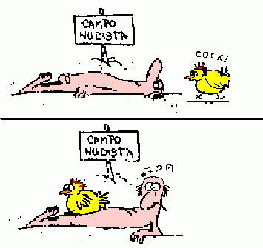

O que foi escrito, um amontoado de baboseiras, foi por demais infeliz, foi um grande absurdo e um ato de covardia, sabendo que naquela época (1949) a repressão e os problemas políticos, eram bem mais fortes. E olha que ele mesmo diz no artigo: “Pelo que se apura do significado da palavra “oportunismo”, podemos conceituá-la como o aproveita-mento (inescrupuloso) de situa-ção propicia para se obter vantagem à custa do trabalho de outrem”.No final do artigo está escrito: Celso Rossi NATURISTA PROFISSIONAL APOSENTADO (partindo para novos desafios em mar aberto). Nunca ouvi falar em

naturista profissional e muito menos em naturista aposentado. Este conceito de “naturista profissional” é puro fisiologismo, é mais uma invenção infantil de quem acabou de vestir a carapuça de oportunismo barato. Ninguém se aposenta de si mesmo. Naturismo não é profissão, é uma filosofia. Boa Viagem Celso Rossi, em sua lancha de alto mar, e como está “aposentado”, vê se dá para nos esquecer um bom tempo.

*Nota: OLHO NU se reservou o direito de não publicar expressões que se mostram ofensivas a pessoas. Porém o direito de resposta de Belmiro e o Direito dos Leitores de saber o que foi escrito será mantido, escrevendo para Belmiro Portilho no endereço solar@solardeguaratiba.com.br

Belmiro S. M. Portilho
- Presidente da Federação Naturista do Estado do Rio de Janeiro.
- Proprietário e diretor do clube Solar de Guaratiba



NatVARIEDADES

Humor Naturista

NATURISMO CONSCIENTE
Se você se interessa pelo Movimento Nudista-Naturista, com seriedade;
Se você está querendo um esclarecimento sincero sobre a verdade histórico-filosófica do Naturismo; e
Se você é um estudioso consciente que busca as fontes idôneas, então leia já o livro
“Corpos Nus”
de Paulo Pereira.
Escrito por quem é uma testemunha autêntica da prática naturista no Brasil há mais de 40 anos.
Conheça a verdade sem retoques, com equilíbrio e qualidade, além de vários depoimentos de naturistas dignos, lendo “Corpos Nus”.

CORPOS NUS
2ª edição ampliada
R$ 20,00
Livraria Leonardo Da Vinci – Rio
Tel.: (21) 2533 2237
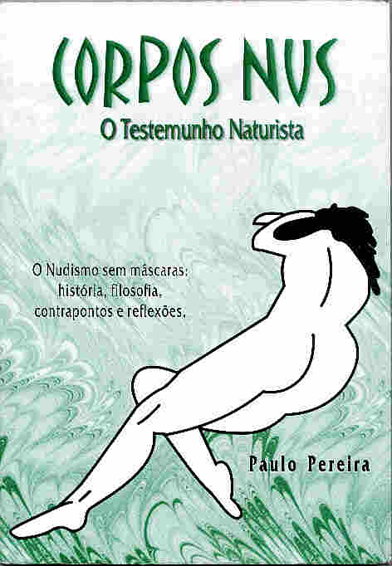

Naturismo: despir-se não é tudo

NaturisTEEN

Por Fellipe Barroso*
Esta matéria é dedicada aos novos amigos e àqueles que ainda não entenderam o verdadeiro significado da filosofia.
Enquanto adolescente natu-rista, sou interpelado muitas vezes por pessoas que desejam saber um pouco mais a respeito
OLHO NU Nº 13 outubro de 2001 página 12

dos meus ideais de vida, seus atrativos, vantagens e desvanta-gens (Que não existem!) e, principalmente, sobre o que precisam fazer para ingressarem no naturismo.
Bem, não é preciso ter muito dinheiro ou nível superior, pois não se trata de um emprego, mas sim de uma maneira de viver e conviver, com os outros e consigo.
O que infelizmente ocorre é uma direta associação ao nudismo, uma questão que todos nós adoramos.
Teorizar o naturismo é muito difícil, uma vez que as atitudes vêm de dentro de cada um, e não são exclusividade deste tipo de pessoa.
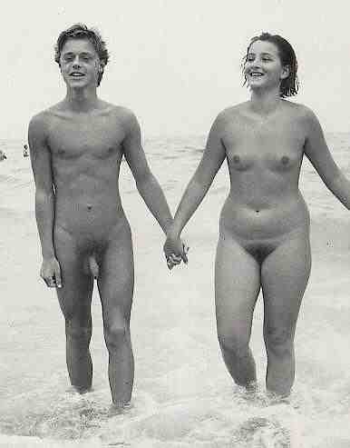

Foto retirada da Internet

O principal recado que gostaria de deixar a todos, até mesmo como alerta, é que está havendo uma confusão de idéias. Muita gente anda ficando pelada em casa, numa piscina ou mesmo em lugares oficiais, dizendo-se, por esta atitude, legí-

timos membros do movimento.
Infelizmente não posso ficar despido de roupas 24 h do meu dia, mas não é por estar vestido na escola ou em uma fila de banco que meus pensamentos não estejam dirigidos ao naturismo.
Ora, ninguém pratica o naturismo. A pessoa é naturista, sendo a nudez uma conseqüência da liberdade e integração com a natureza que pregamos.
Vamos agora relaxar as mentes e nos deliciar com esta música maravilhosa do Ultraje a Rigor. Não sei se na época houve alguma intenção naturista, mas acho que, mesmo passado tanto tempo, reflete perfeitamente nossos ideais:

PELADO
Letra e música: Roger
Que legal nós dois pelados aqui
Que nem me conheceram o dia em que eu nasci
Que nem no banho, por baixo da etiqueta
É sempre tudo igual, o curioso e a xereta
Que gostoso, sem disfarce, sem frescura, sem fantasia
Que nem seu pai, sua mãe, seu avô, sua tia
Proibido pela censura, o decoro e a moral
Liberado e praticado pelo gosto geral
Pelado todo mundo gosta, todo mundo quer
Pelado todo mundo fica, todo mundo é
Pelado, pelado, nu com a mão no bolso
Indecente é ver você ter que ficar despido de cultura
Daí não tem jeito quando a coisa fica dura
Sem roupa, sem saúde, sem casa, tudo é tão imoral
A barriga pelada é que é a vergonha nacional

Fellipe Barroso é um jovem naturista que já tem anos de experiência nessa prática.
fellipemb@hotmail.com

